4월 3주차 연구노트

Efficient SPARQL query processing 관련 논문 조사.

관련논문 : RG-index: An RDF graph index for efficient SPARQL query processing (Kisung Kim ⇑, Bongki Moon, Hyoung-Joo Kim School of Computer Science and Engineering, Seoul National University, 1 Gwanak-ro, Seoul 151-742, Republic of Korea)

RP-filter의 한계점.

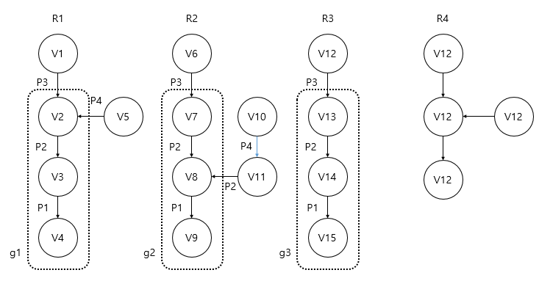

[Figure 3] RDF Graph 1

**Join3**

**Join2**

**Join1**

**Scan p1**

**Scan p2**

**Scan p3**

**Scan p4**

[Figure 2] Execution plan

**V1**

**V2**

**V3**

**V4**

**V5**

**P3**

**P2**

**P1**

**P4**

[Figure 1] SPARQL graph

[Figure 2]Execution plan에서 Join1는 [Figure 3]RDF graph 쿼리그래프 g1, g2, g3 안에서 즉각적으로 서브그래프인 q1를 만들어낸다. 그러나 R1이 유일하게 쿼리그래프와 매칭되기 때문에 R1이 최종결과이고 g2, g3 중복결과가 된다.

RP-filter는 최종결과를 찾기위해 필요조건을 사용하여 이러한 중복결과들을 줄일 수 있다. (필요조건 : [Figure 1]에서 V3는 두 개의 incoming paths를 가지고 있음)

이러한 필요조건 사용하여 RP-filter는 g3라는 중복결과를 만들어내지 않을 수 있다. 왜냐하면 g3는 두 개의 incoming paths를 가지고 있지 않기 때문이다.

그러나 V6는 두 개의 incoming paths를 가지고 있기 때문에 여전히 g2의 중복결과를 생성하게 된다. 이 논문에서는 g2와 같은 중복 결과도 제거하기 위한 논문이다.